**Вопросы для экзамена по курсу**

**"Основы теории управления"**

1. **Система управления. Разомкнутая и замкнутая система управления. Виды обратной связи.**

**Система управления (СУ)** – совокупность управляющего устройства (УУ) и объекта управления (ОУ), действия которой направлены на достижение некоторого результата – цели управления.

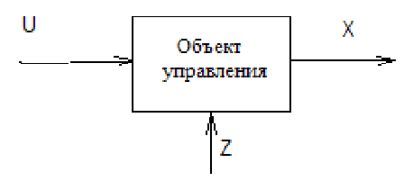

U - управляющий сигнал;

X - управляемая координата объекта;

Z - возмущающий сигнал.

Разомкнутая СУ – для расчета системы учитываются только теоретические соотношения между входным и выходным сигналами. Действующие возмущения не учитываются.

Замкнутая СУ – сигнал передается не только от управляющего устройства к объекту управления, но и обратно, от объекта управления к управляющему устройству

Принцип обратной связи: управление объектом осуществляется на основе получения информации о желаемом и текущем движениях объекта и их сравнении для нахождения ошибки и выработки такого управляющего воздействия, чтобы ошибка с течением времени стремилась к нулю и выполнялась конечная цель управления. Они могут быть:

А) положительной – увеличивает возникающее отклонение, уводя значение все дальше от начального

Б) отрицательной – уменьшает возникающее отклонение, сводит его к нулю

1. **Классификация систем управления.**

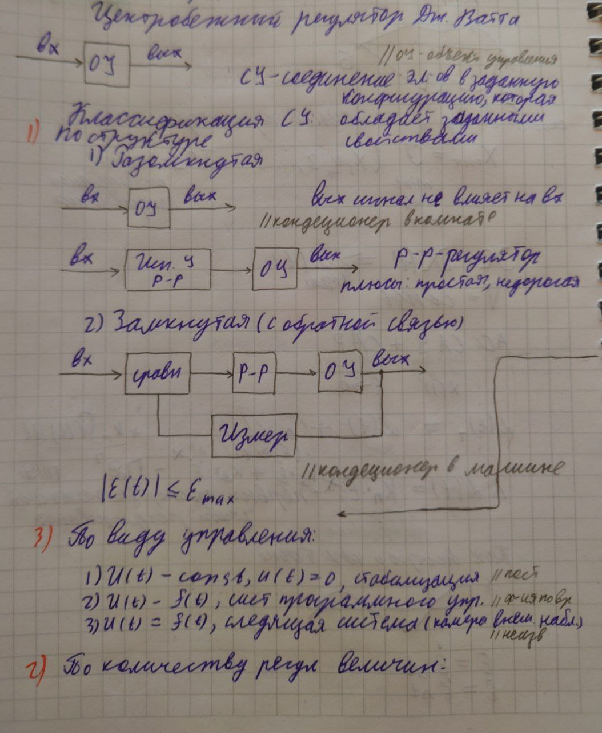

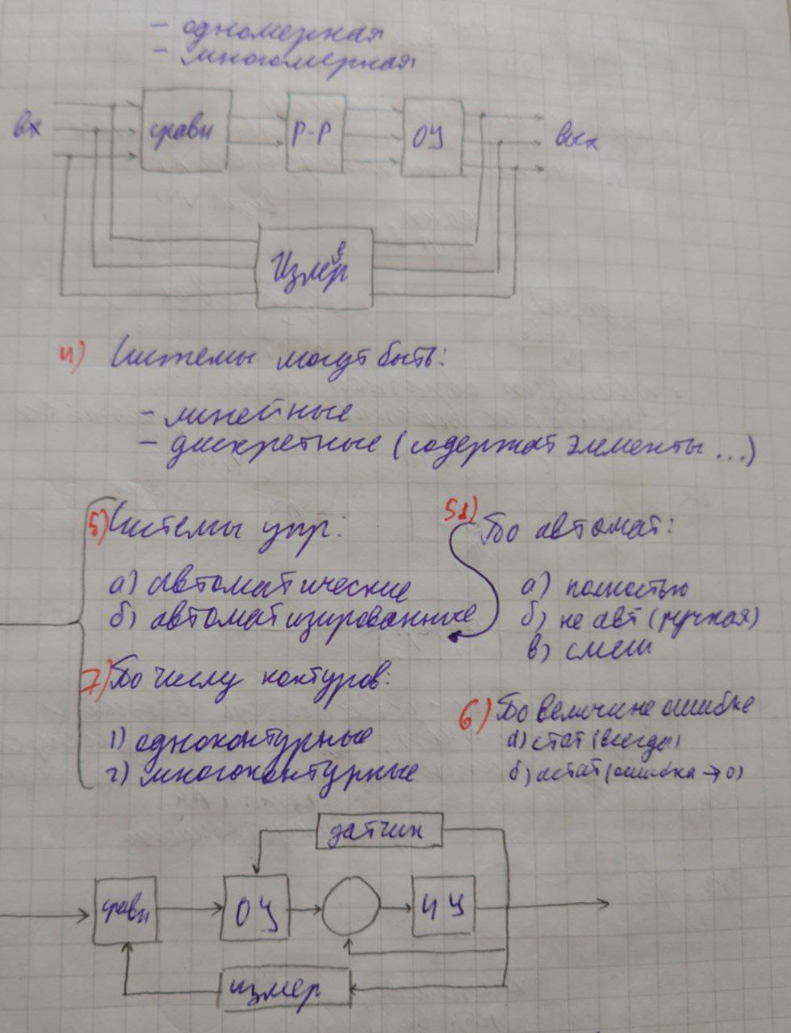

1. **Математические модели систем. Дифференциальные уравнения физических систем.**

**Математическая модель** – это описание поведения реальной системы и отражающееся все ее информационные свойства. (это математическое описание системы)

* Выделяются существенные свойства и признаки объекта (для экспериментального и теоретического исследования)
* Построение фактического алгоритма ее работы. (системы)
* Качественно описываем систему (функциональная схема системы)
* Установить связи между элементами системы
* Дискретно – Дифференцияция изменение во времени

**Определение математической модели:** математические модели могут быть представлены разными математическими средствами, но важнейшую роль играют Д**ифференциальные** интегральные уравнения, которые получаются на основании фундаментальных физических законов, лежащих в основе функционирования механических, электрических, гидравлических, термодинамических систем.

* Для получения дифференциального уравнения (связывание независимых переменных) системы в целом обычно составляют описание ее отдельных элементов, т.е. составляют дифференциальные уравнения для каждого входящего в систему элемента (например, для САУ
* математические модели: начинать проектирование можно с простой модели, а затем ее постепенно усложнять, с тем чтобы учесть дополнительные физические явления и связи, которые на начальном этапе не были учтены как несуществующие.

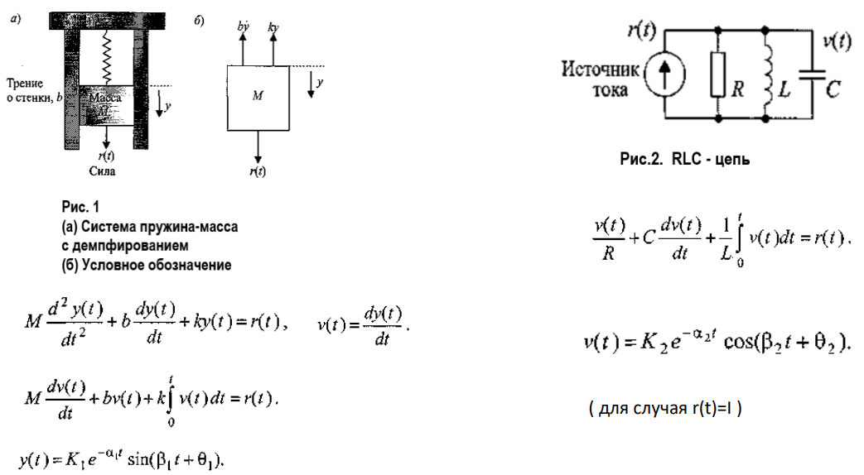

1. **Линейные системы. Линеаризация физических систем.**

Линейная система — любая система, для которой отклик системы на сумму воздействий равен сумме откликов на каждое воздействие. В математической модели линейной системы это означает, что оператор преобразования "вход-выход" линеен. Иногда линейное свойство системы называют принципом суперпозиции.

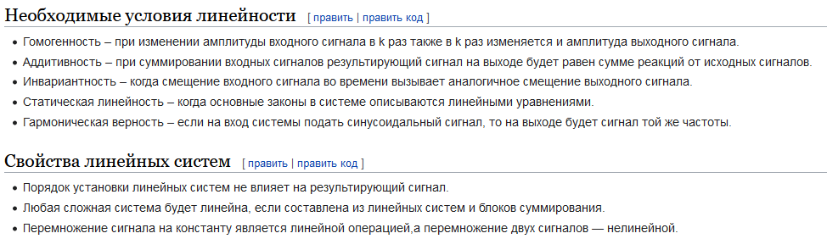

Линеаризация — один из методов приближённого представления замкнутых нелинейных систем, при котором исследование нелинейной системы заменяется анализом линейной системы, в некотором смысле эквивалентной исходной.

Признаками, достаточными для линеаризации являются:

1) отсутствие разрывов;

2) отсутствие резко меняющихся и неоднозначных характеристик;

3) единое описание на всём интервале времени управления;

1. **Частотная характеристика. Ее основные свойства.**

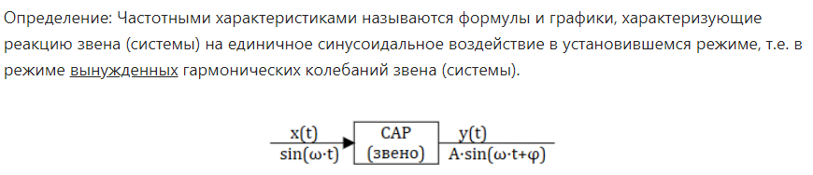

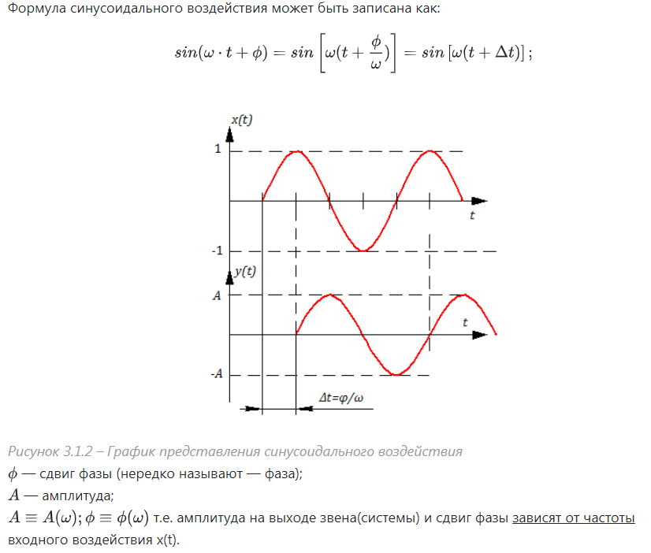

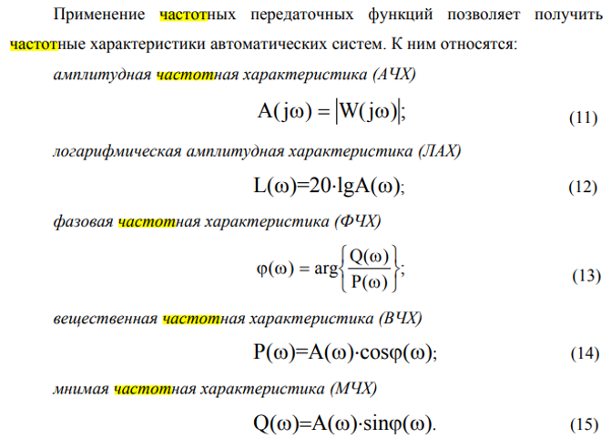

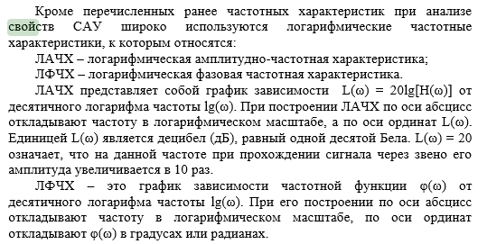

1. **Амплитудная и фазовая частотные характеристики. Их физический смысл.**

**Амплитудно-частотная характеристика** (АЧХ) — зависимость амплитуды установившихся колебаний выходного сигнала некоторой системы от частоты её входного гармонического сигнала.

В математической теории линейных стационарных систем АЧХ устойчивой системы вычисляется как зависимость модуля комплексной передаточной функции от частоты. Значение АЧХ на некоторой частоте указывает, во сколько раз амплитуда сигнала этой частоты на выходе системы отличается от амплитуды выходного сигнала на другой частоте. Обычно используют нормированные к максимуму значения АЧХ.

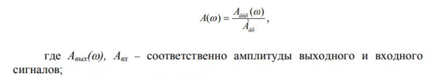

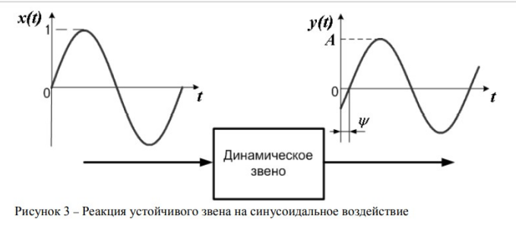

**Фазочастотная характеристика** (ФЧХ) — зависимость разности фаз между выходным и входным сигналами от частоты сигнала, функция, выражающая (описывающая) эту зависимость, также — график этой функции.

При гармоническом входном воздействии в устойчивых системах после окончания переходного процесса выходная переменная также изменяется по гармоническому закону с той же частотой, но с другими амплитудой и фазой; амплитуда равна амплитуде входного сигнала, умноженной на модуль частотной передаточной функции, а сдвиг фазы равен ее аргументу. Иными словами, амплитудная частотная функция показывает изменение отношения амплитуд выходного и входного сигналов, а фазовая частотная функция -- сдвиг фазы между ними в зависимости от частоты.

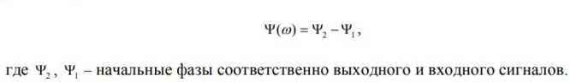

И на всякий случай по **АФЧХ**:

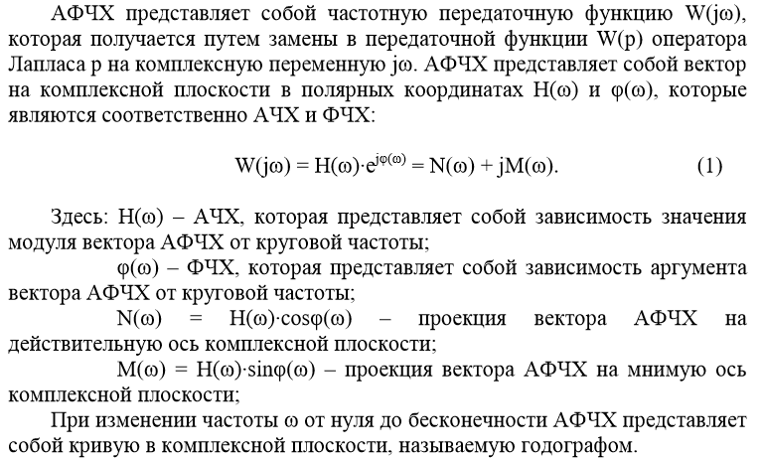

1. **Преобразование Лапласа.**

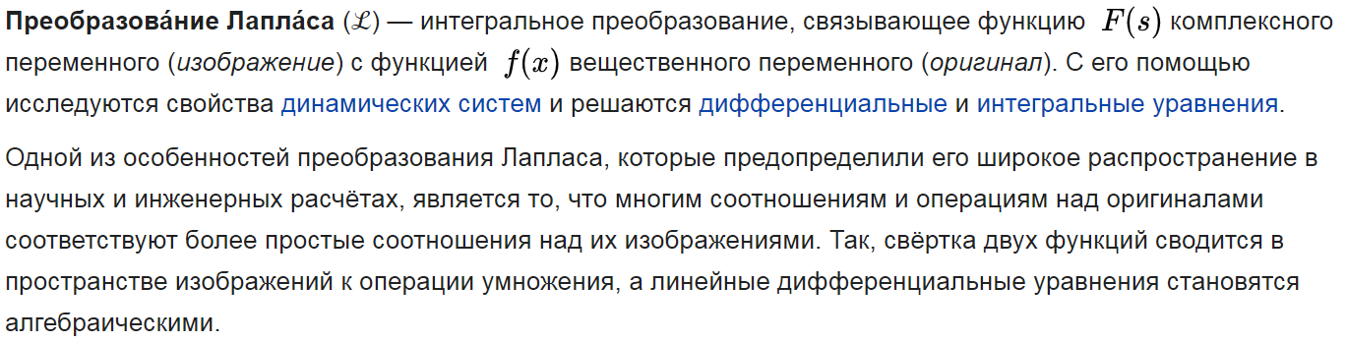

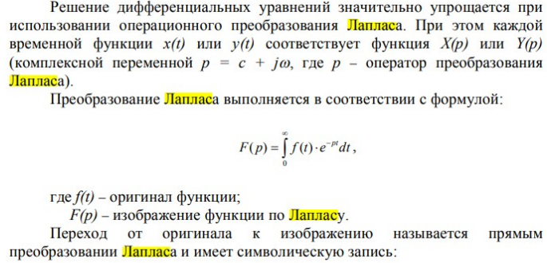

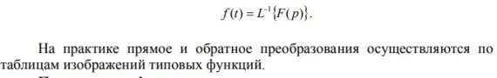

1. **Передаточная функция линейной системы. Ее свойства.**

**Передаточная функция** — один из способов математического описания динамической системы. Используется в основном в теории управления, связи и цифровой обработке сигналов. Представляет собой дифференциальный оператор, выражающий связь между входом и выходом линейной стационарной системы. Зная входной сигнал системы и передаточную функцию, можно восстановить выходной сигнал.

В теории управления передаточная функция непрерывной системы представляет собой отношение преобразования Лапласа выходного сигнала к преобразованию Лапласа входного сигнала при нулевых начальных условиях.

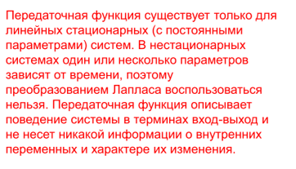

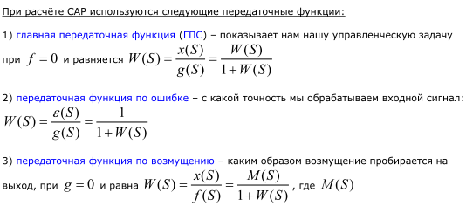

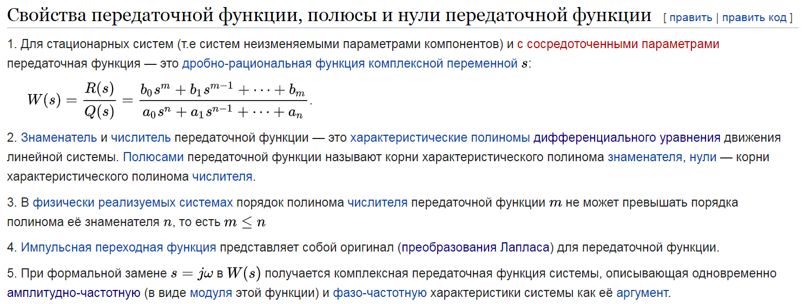

1. **Структурная схема системы управления. Правила преобразования структурных схем.**

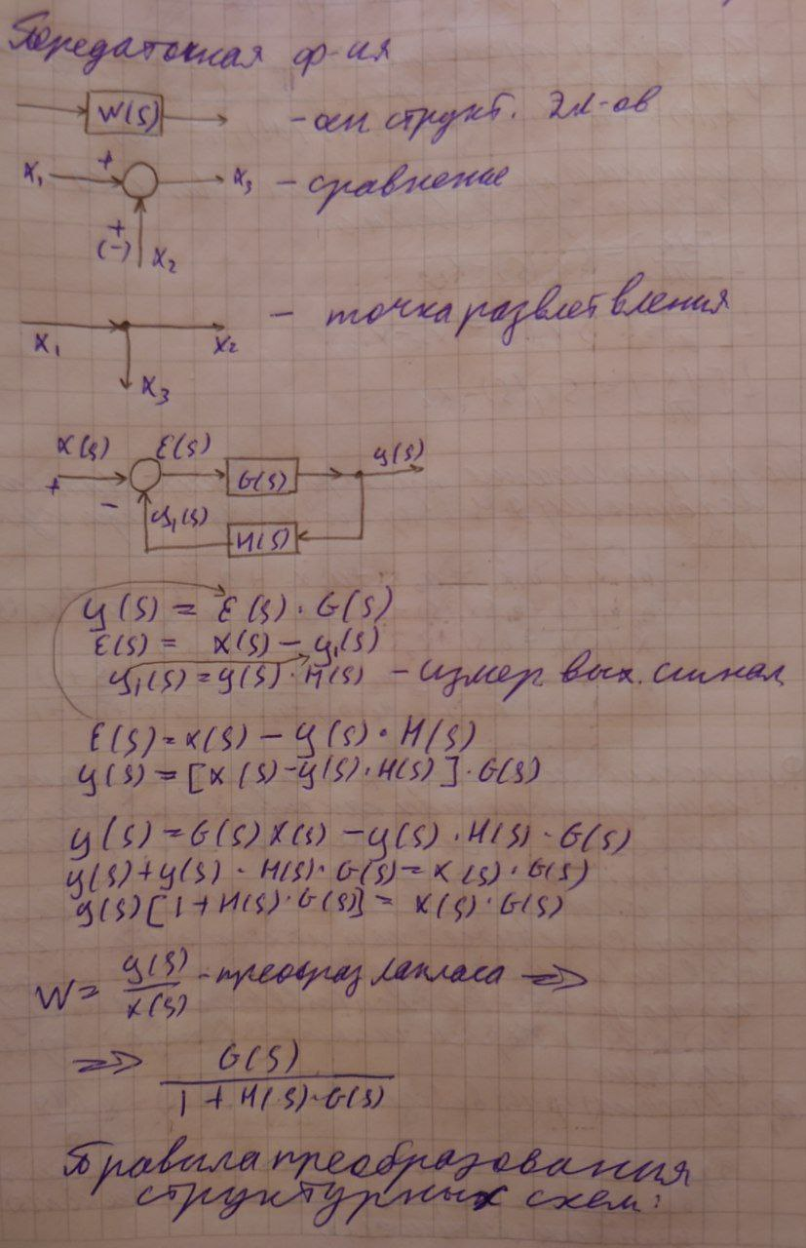

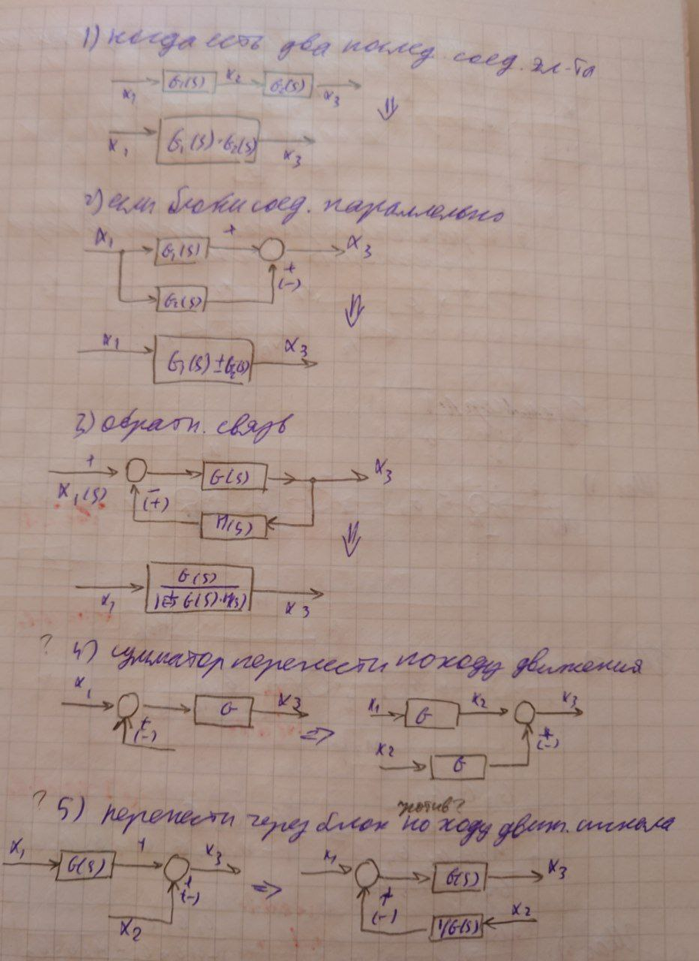

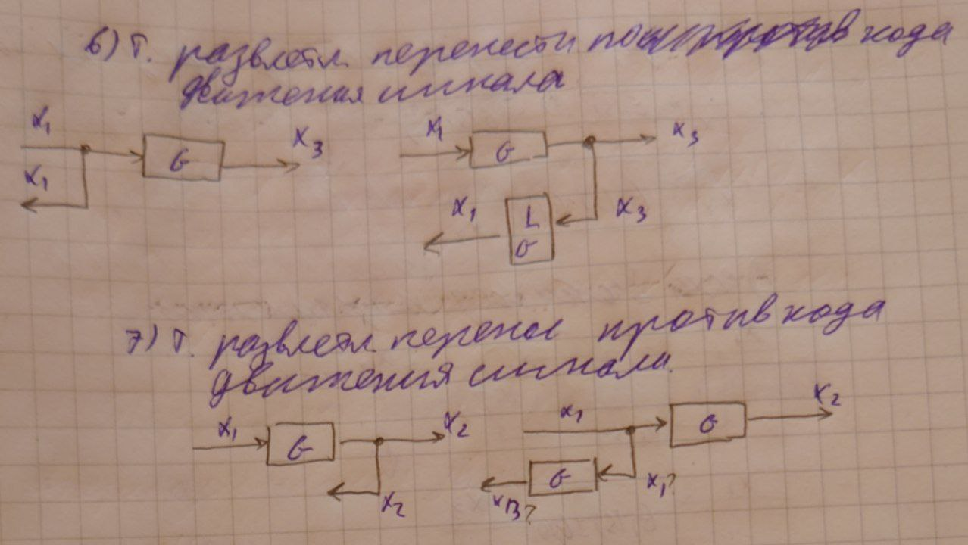

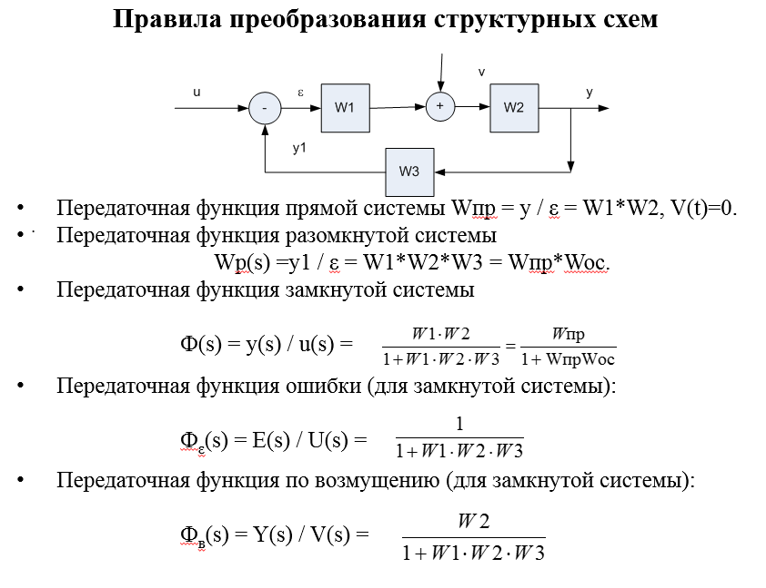

1. **Динамическое звено САР. Основные элементарные динамические звенья.**

Динамическое звено – передаточная функция определенного вида.

Основные элементарные динамические звенья – передаточная функция определенного вида, содержащая s не выше второго порядка.

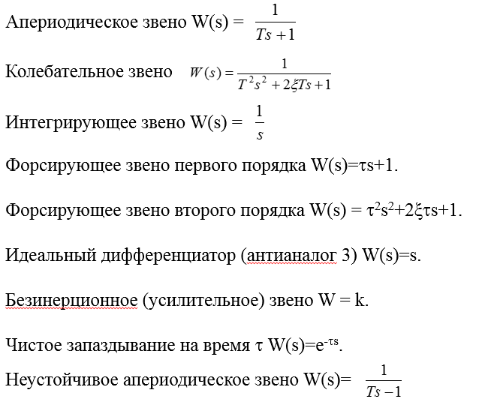

1. **Апериодическое звено. Его временные и частотные характеристики.**

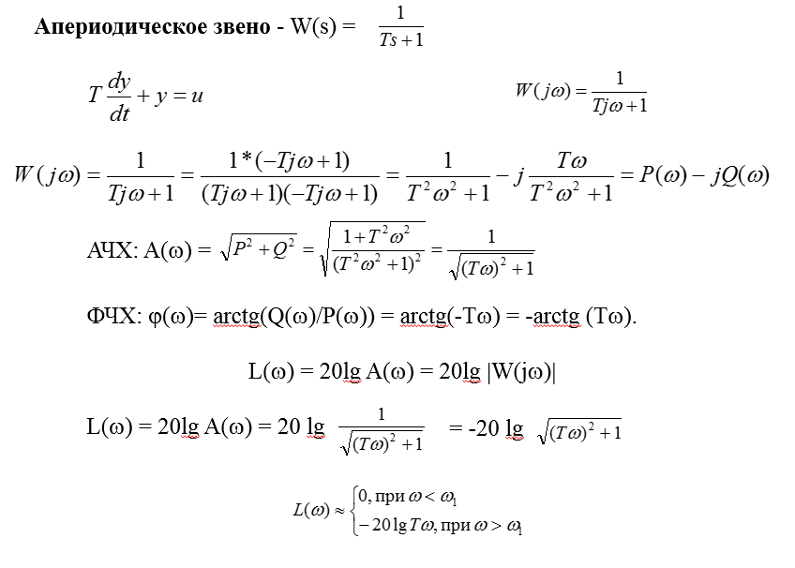

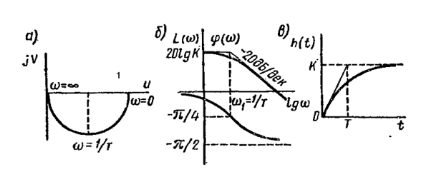

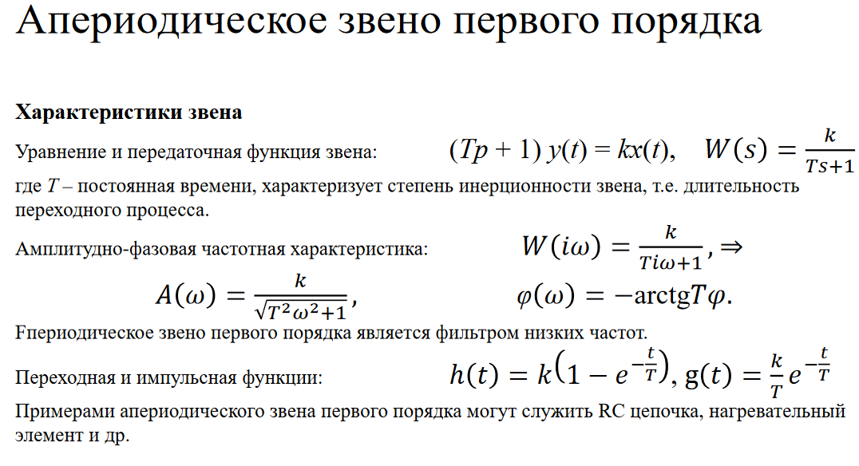

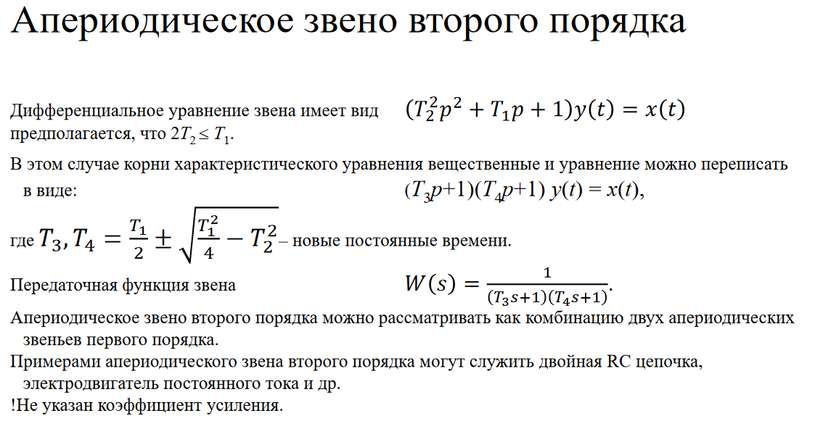

1. **Колебательное звено. Его временные и частотные характеристики.**

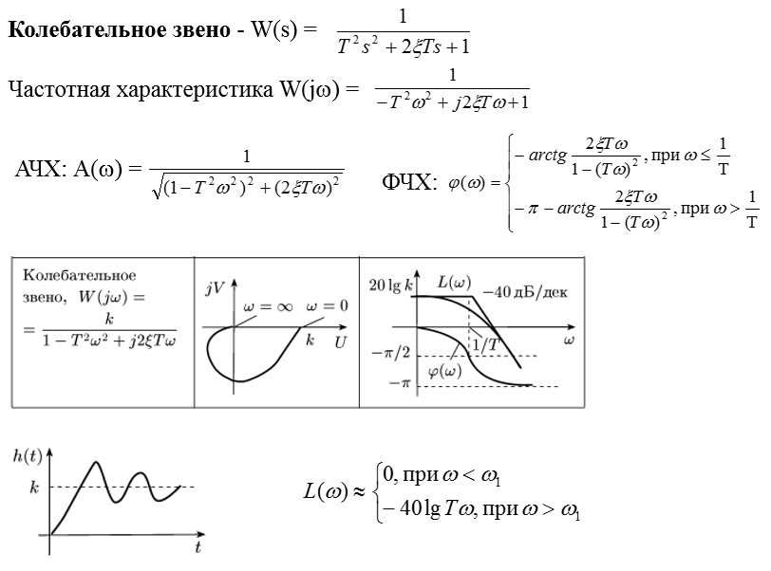

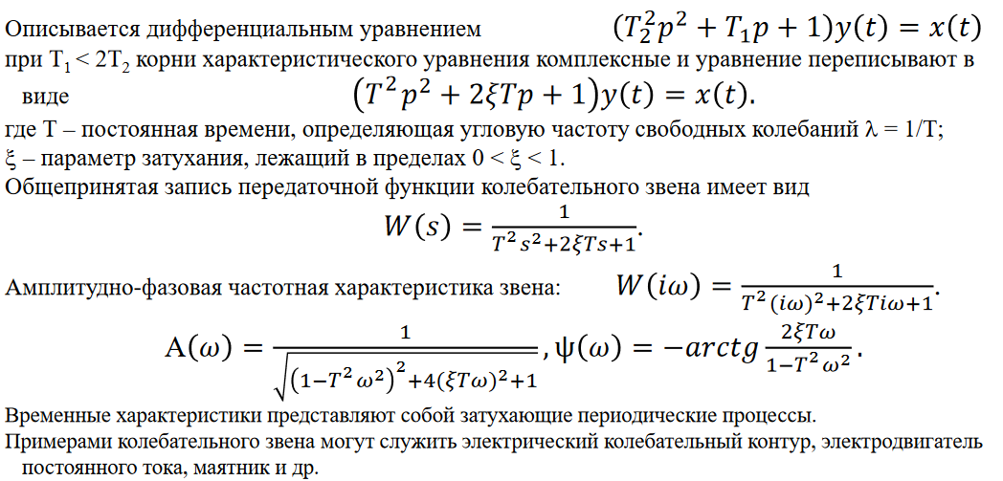

1. **Интегрирующее звено. Его временные и частотные характеристики.**

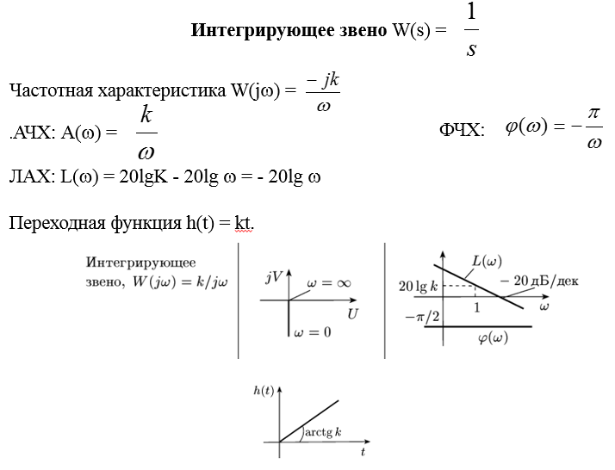

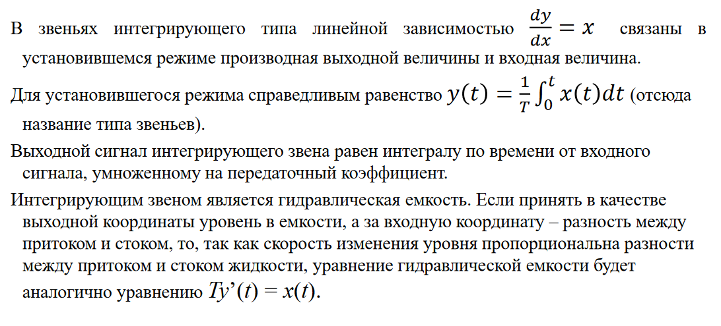

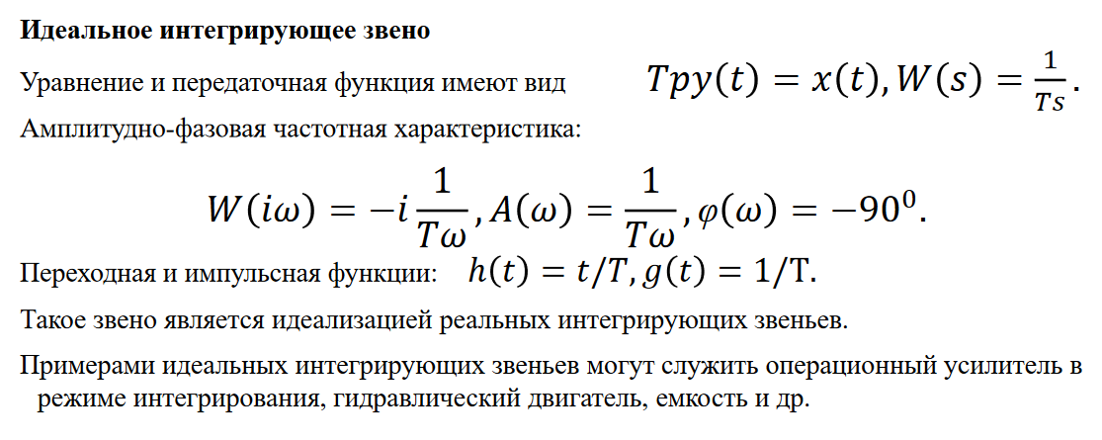

1. **Форсирующее звено первого порядка, второго порядка. Их временные и частотные характеристики.**

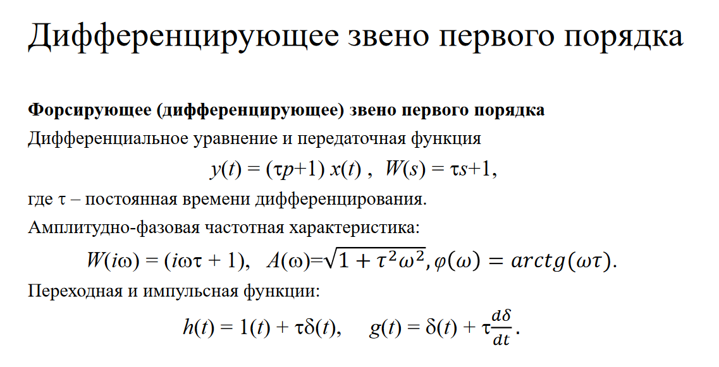

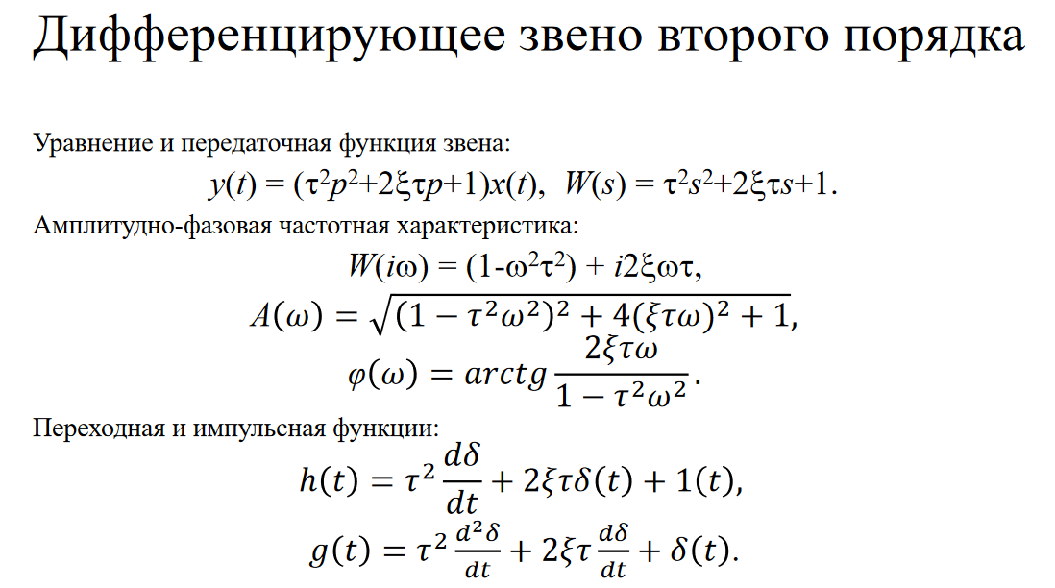

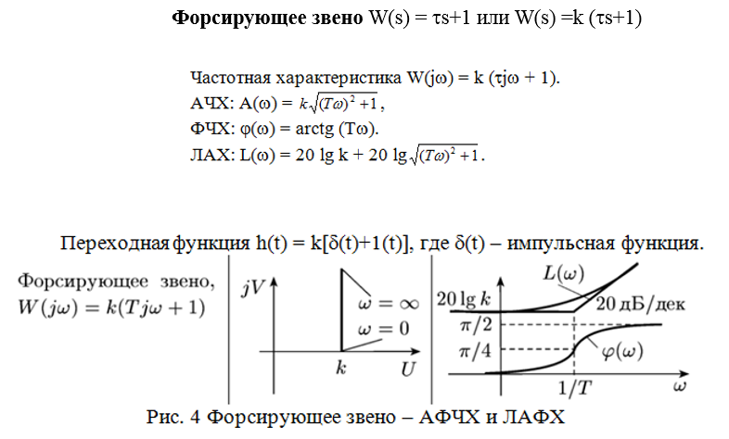

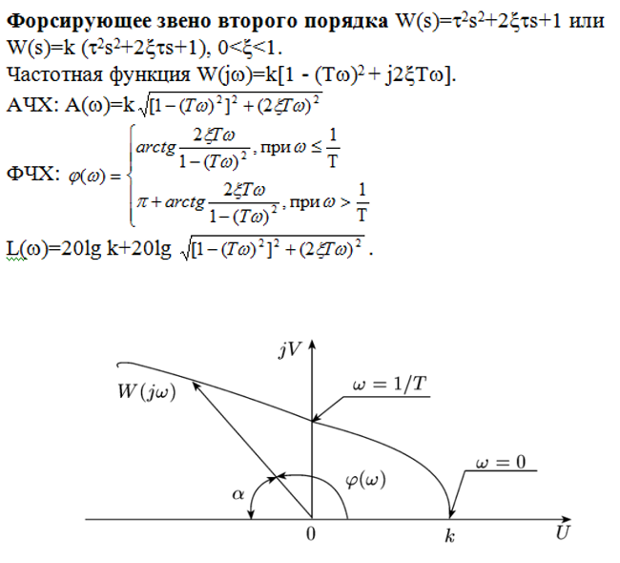

1. **Идеальное дифференцирующее звено. Пропорциональное звено. Звено чистое запаздывания. Их временные и частотные характеристики.**

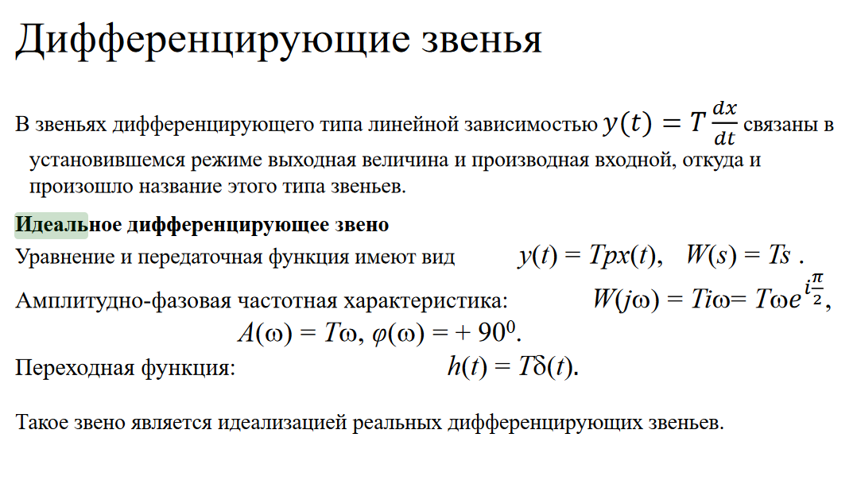

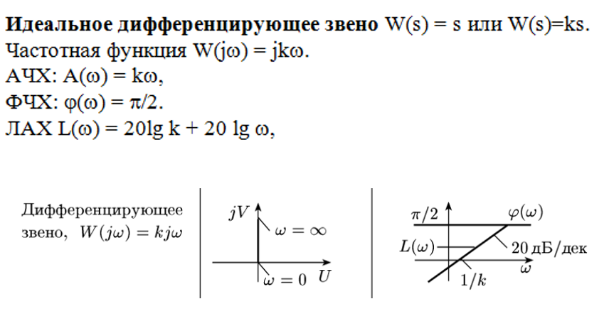

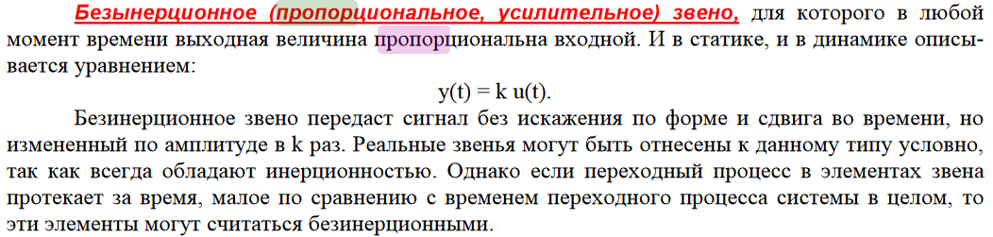

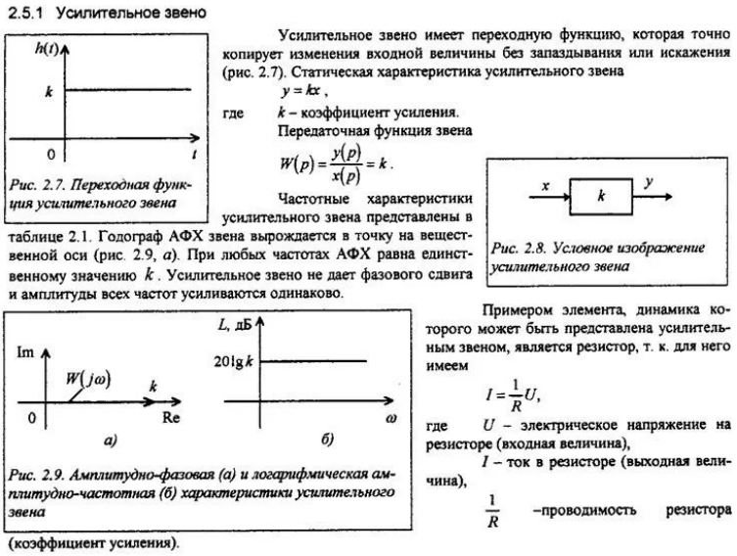

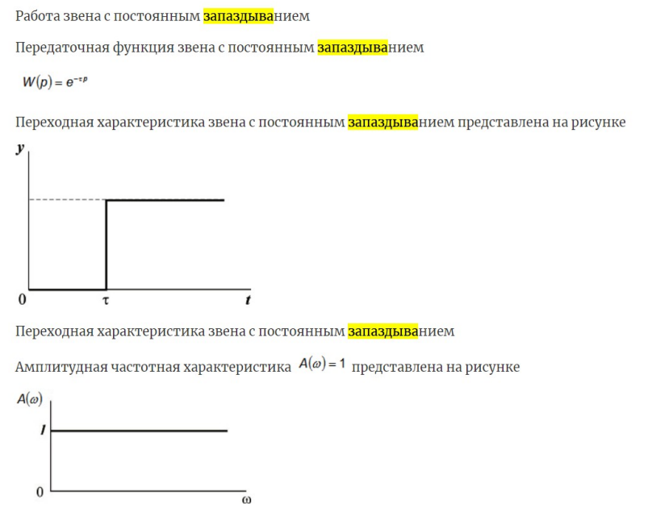

1. **Построение логарифмических частотных характеристик.**

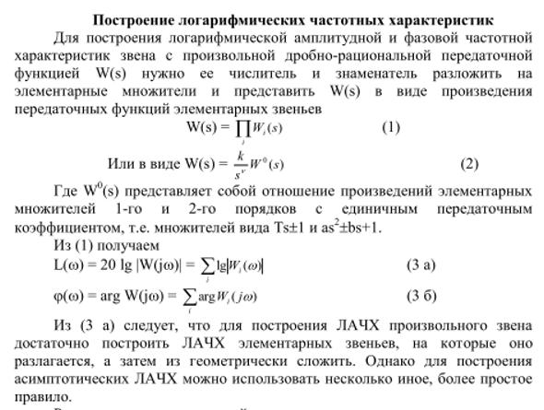

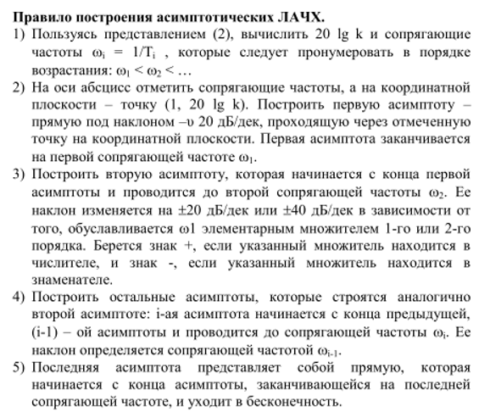

1. **Переменные состояния динамической системы. Дифференциальные уравнения состояния.**

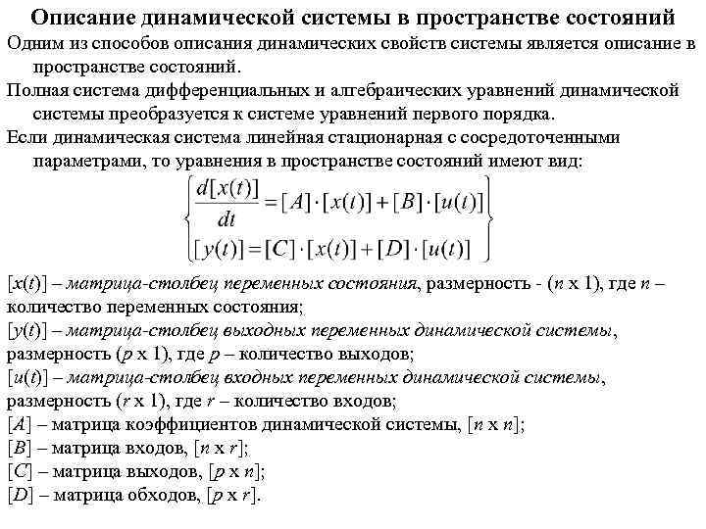

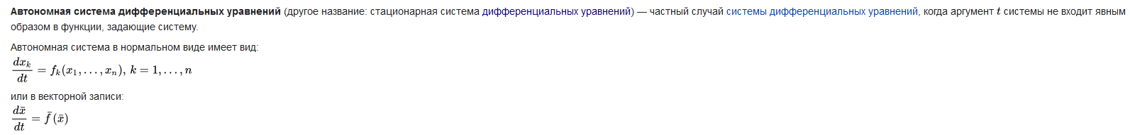

1. **Устойчивость линейных систем. Понятие устойчивости.**

Понятие устойчивости связано со способностью системы возвращаться с определенной точностью в исходное положение, после того как исчезнут внешние силы, которые её из этого положения вывели. Неустойчивая система не возвращается в исходное состояние, а либо удаляется от него, либо совершает вокруг него колебания с возрастающей амплитудой.

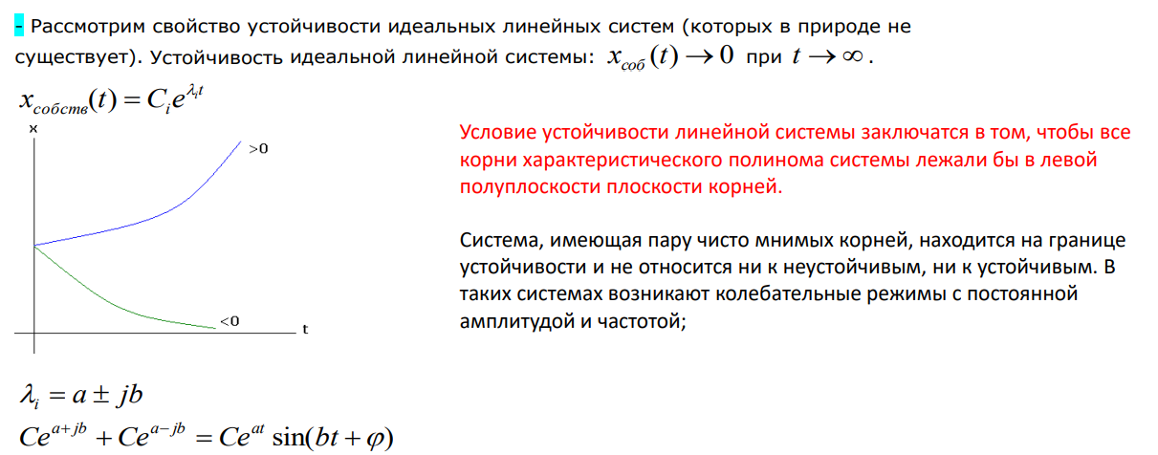

1. **Устойчивость по А.М. Ляпунову.**

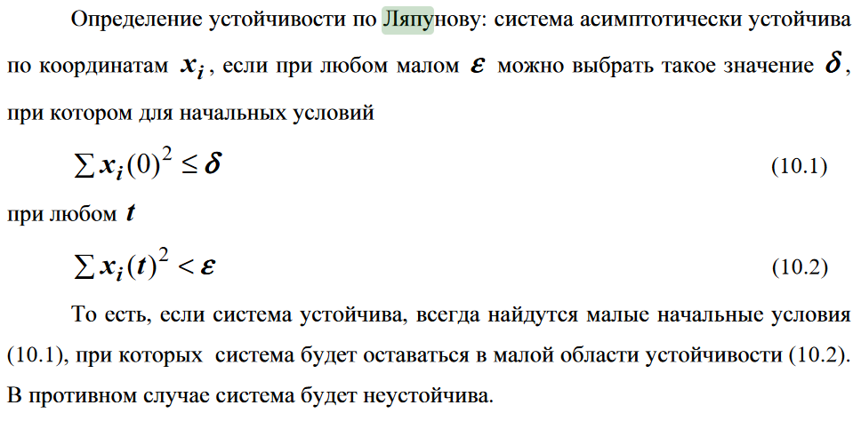

1. **Основное условие устойчивости. Необходимое условие устойчивости.**

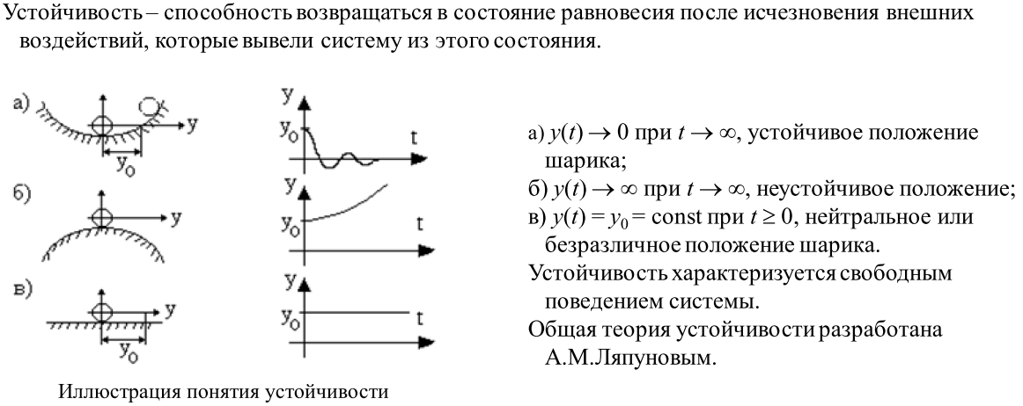 Для устойчивости системы необходимо, чтобы коэффициенты характеристического уравнения были одного знака и не равны 0

1. **Теоремы А.М. Ляпунова об устойчивости по линейному приближению.**

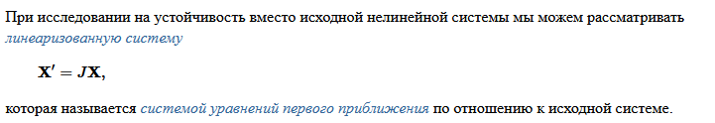

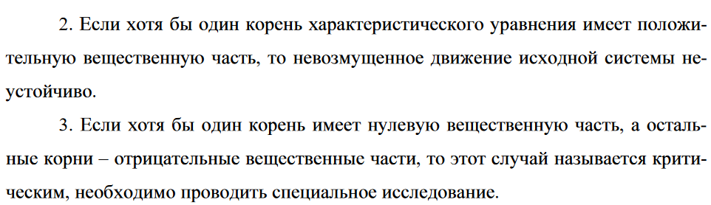

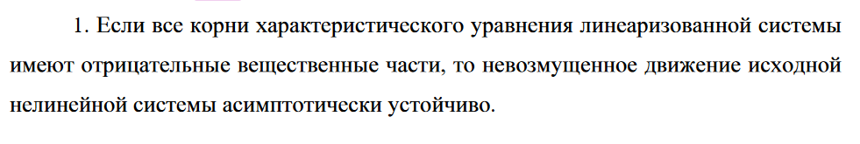

1. **Алгебраические критерии устойчивости. Критерий Гурвица, критерий Льенара-Шипара, критерий Рауса.**

Критерии устойчивости – правила, которые называются критериями устойчивости, которые позволяют оценить устойчивость и влияние на неё параметров системы. Критерии бывают алгебраические и частотные.

Алгебраические критерии основаны на операциях с коэффициентами характеристического полинома. Недостаток: с их использованием сложно оценить влияние параметров системы на её качество (но можно).

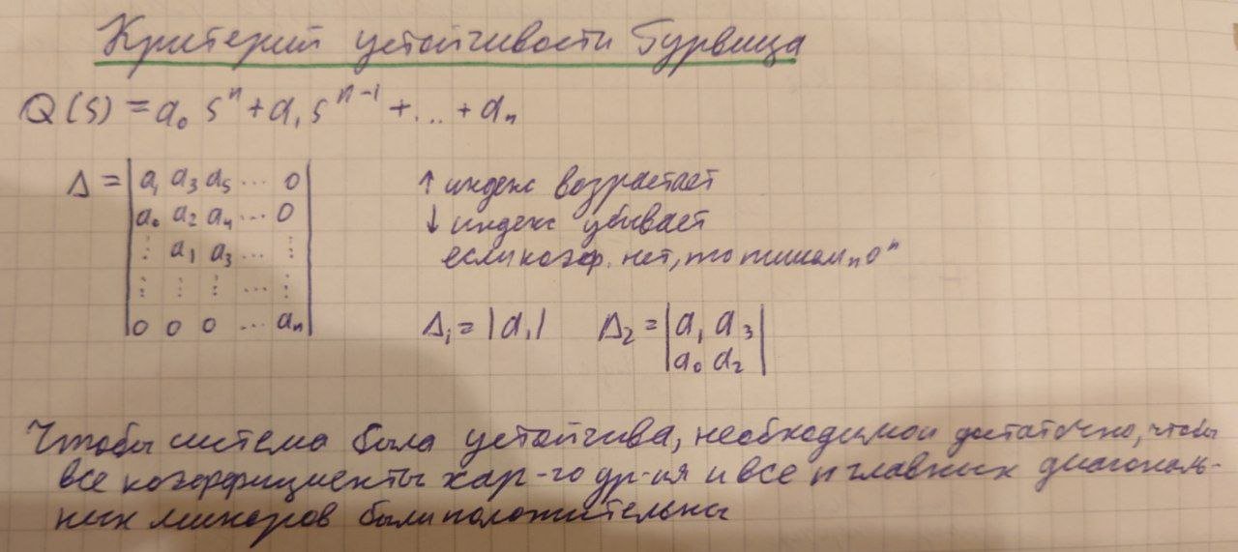

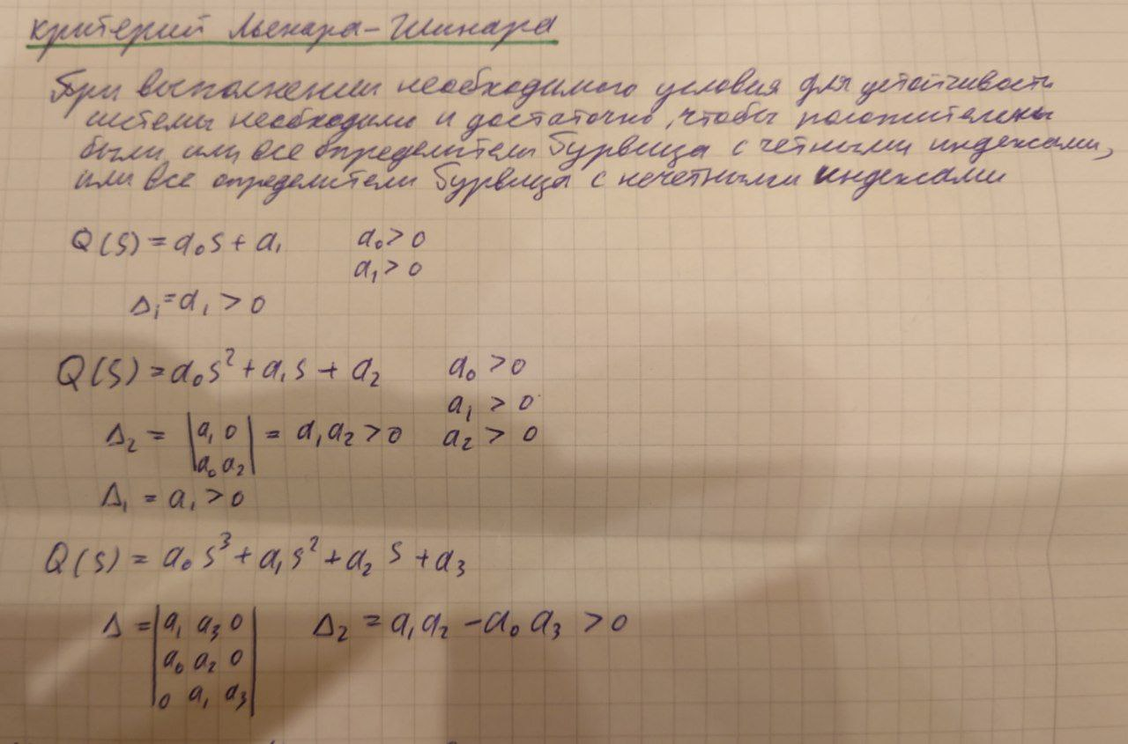

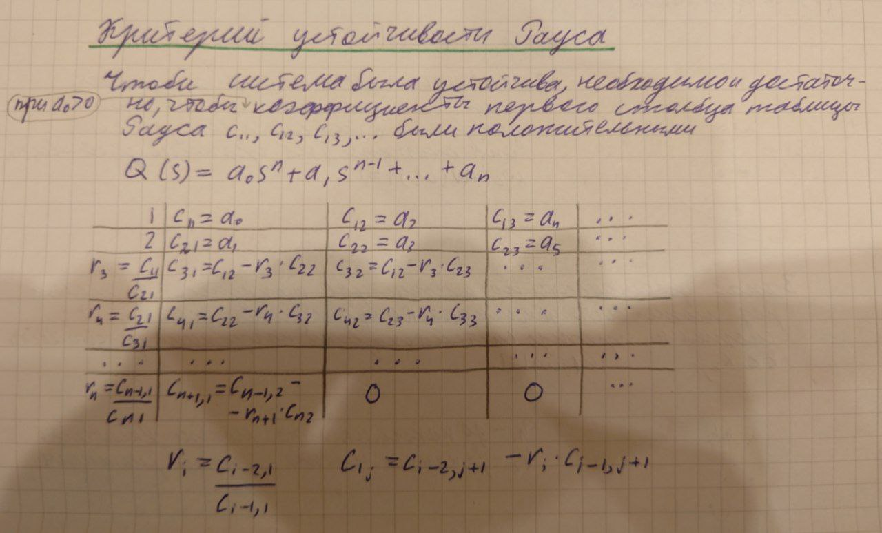

1. **Частотные критерии устойчивости. Критерии устойчивости Михайлова. Критерий Найквиста. Определение устойчивости по ЛАФЧХ.**

Критерии устойчивости – правила, которые называются критериями устойчивости, которые позволяют оценить устойчивость и влияние на неё параметров системы. Критерии бывают алгебраические и частотные.

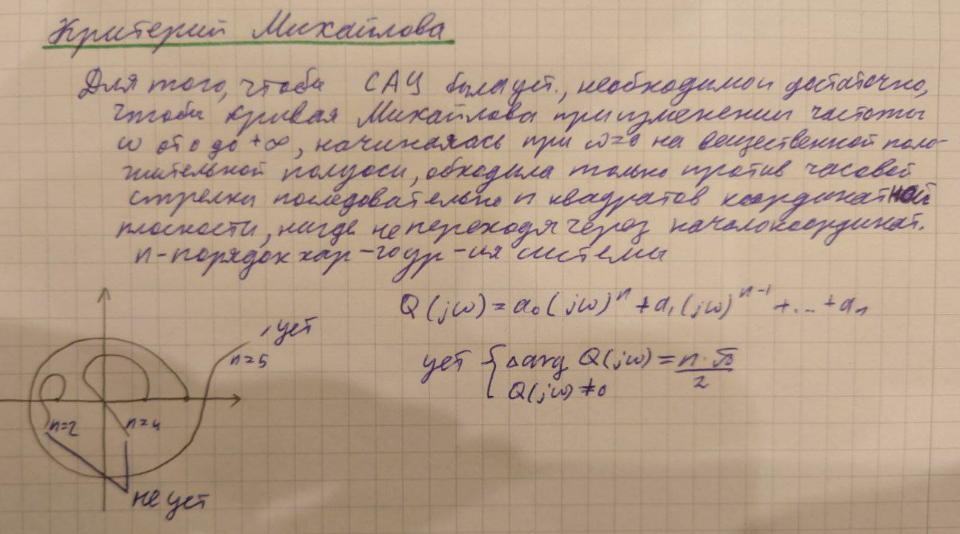

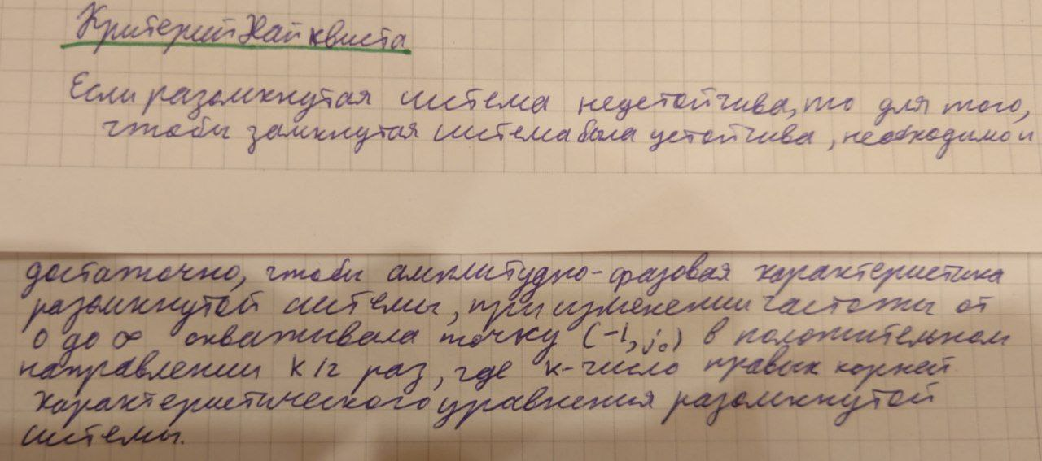

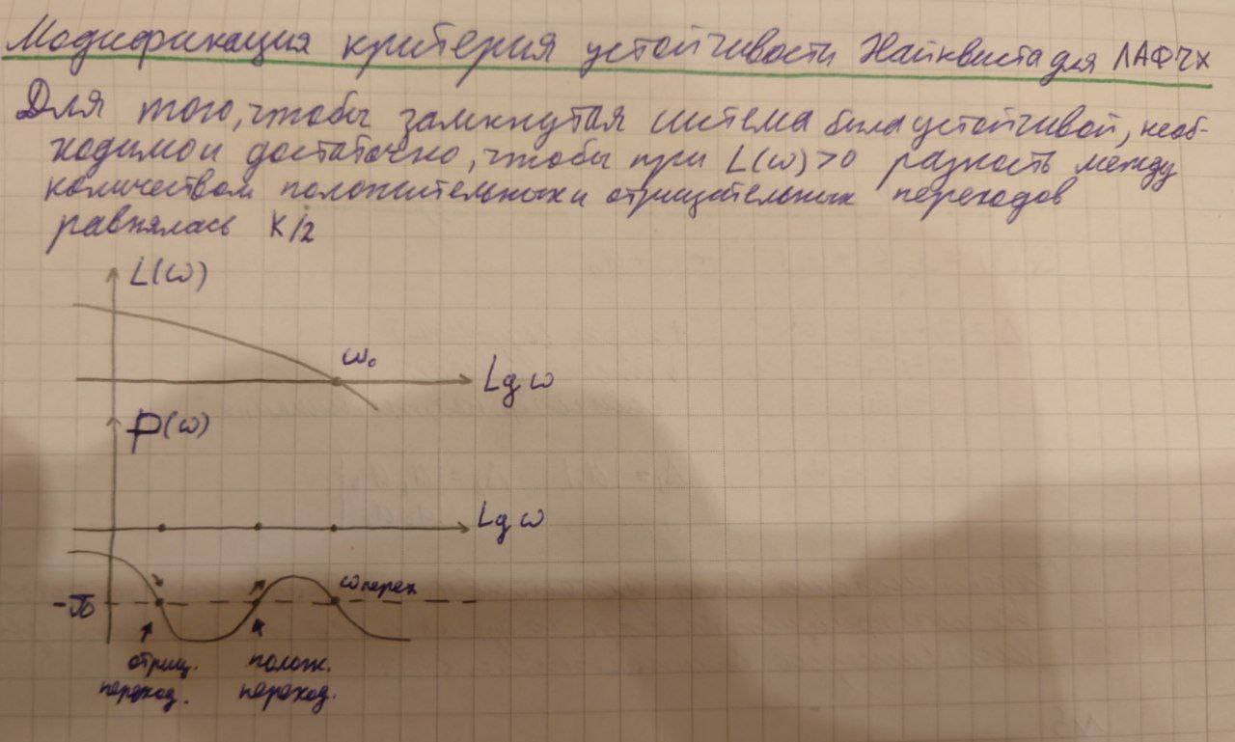

1. **Запасы устойчивости.**

**Запас устойчивости**. В условиях эксплуатации параметры системы по тем  
или иным причинам могут меняться в определенных пределах (старение, температурные колебания и т.п.). Эти колебания параметров могут привести к потере устойчивости системы, если она работает вблизи границы устойчивости. Поэтому стремятся спроектировать систему так, чтобы она работала вдали от границы устойчивости. Степень этого удаления называют запасом устойчивости.

Запас устойчивости может быть по амплитуде и по фазе

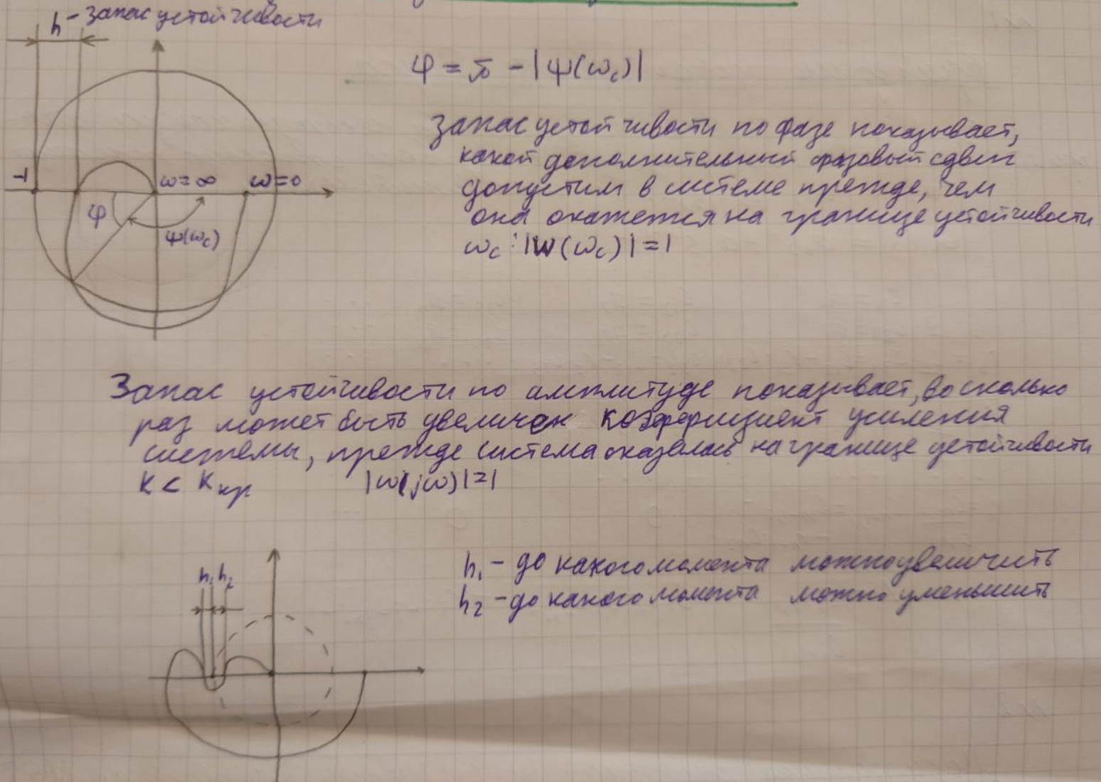

1. **Качество систем управления. Показатели качества в переходном режиме. Частотные показатели качества.**

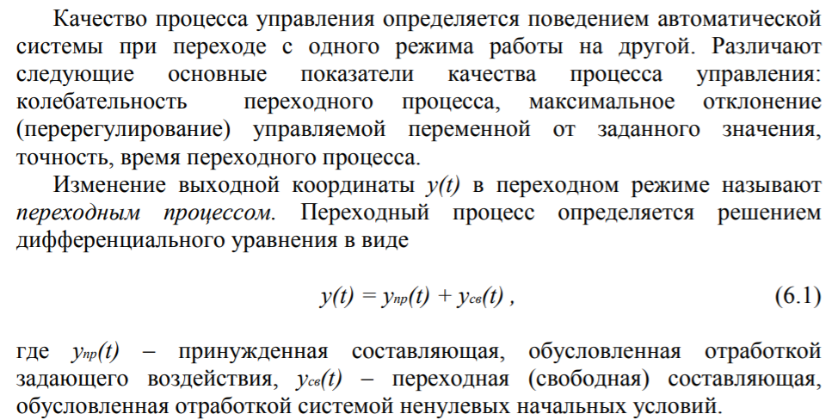

Основными из этих показателей являются:

* Установившееся значение переходной функции
* Время регулирования
* Перерегулирование. Эта величина выражается в процентах и определяется по формуле
* Число колебаний *h(t)* за время переходного процесса

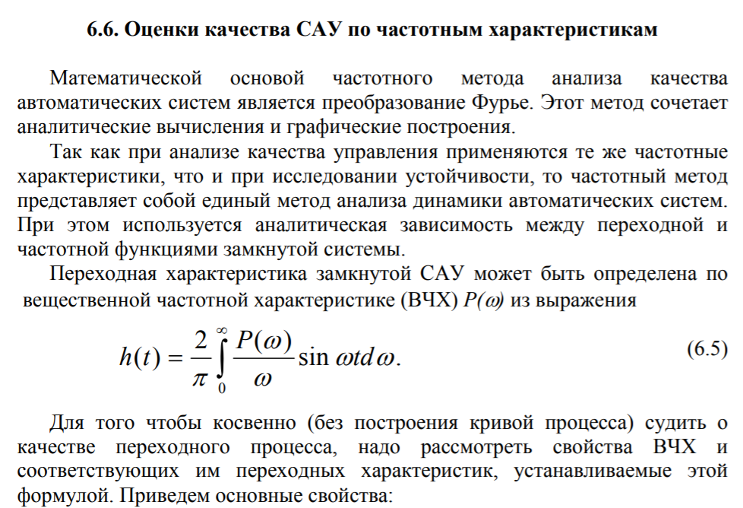

1. **Статические и астатические системы. Структура астатической системы управления.**

